**ЭРГОНОМИКА**

**План:**

**1. Общие сведения.**

**2. Классификация характеристик человека**

**3. Антропометрические характеристики человека**

**4. Физиологические характеристики человека**

**5. Психологические характеристики человека**

**6. Социальные характеристики человека**

**7. Работоспособность человека**

**8. Эргономическое проектирование рабочей системы**

**1. Общие сведения.**

Усложнение производственных процессов и оборудования изменили функции человека в современном производстве: возросла ответственность решаемых задач; увеличился объем информации, воспринимаемой работающим и быстродействие оборудования. Работа человека стала сложнее, возросла нагрузка на нервную систему и снизилась нагрузка физическая. В ряде случаев человек стал наименее надежным звеном системы «человек-машина». Возникла задача обеспечения надежности и безопасности работы человека на производстве. Эту задачу решает эргономика и инженерная психология.

**Эргономика** (от греческого ergon - работа и nomos - закон) - научная дисциплина, изучающая человека в условиях его деятельности, связанной с использованием машин.

**Цель эргономики** - оптимизация условий труда в системе "человек-машина" (СЧМ). Эргономика определяет требования человека к технике и условия ее функционирования. Эргономичность техники является наиболее обобщенным показателем свойств и других показателей техники.

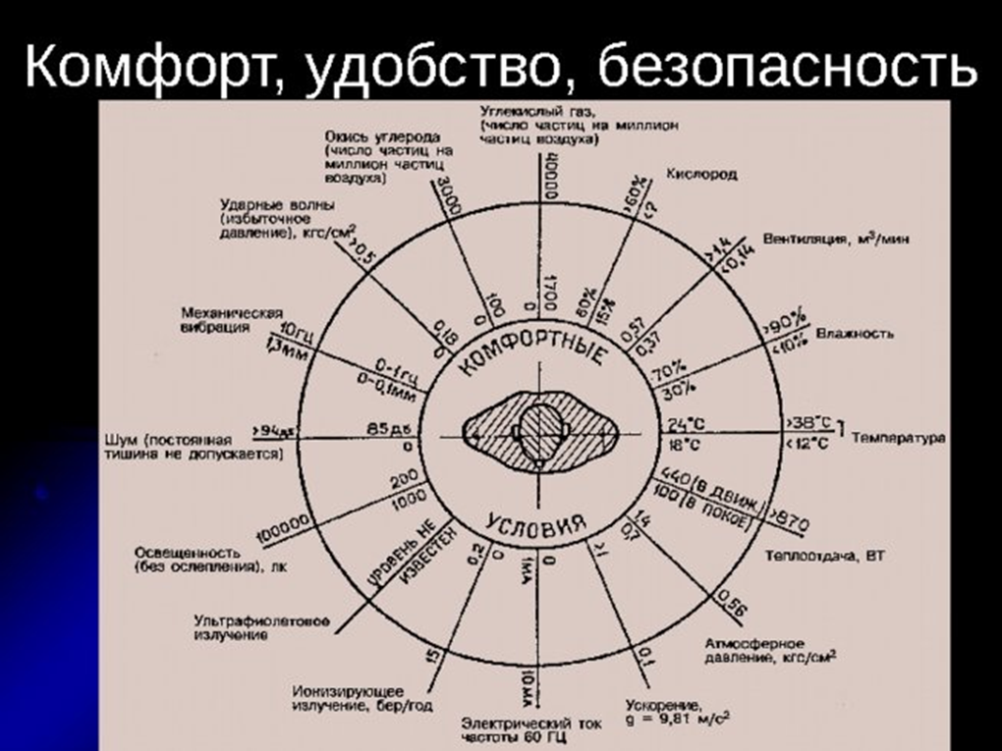

**Эргономика** — отрасль междисциплинарная, черпающая знания, методы исследования и технологии проектирования из следующих отраслей человеческого знания и практики:

• Инженерная психология;

• Психология труда, теория групповой деятельности, когнитивная психология;

• Конструирование;

• Техническая эстетика;

• Гигиена и охрана труда, научная организация труда;

• Антропология, антропометрия;

• Медицина, анатомия и физиология человека;

• Теория проектирования;

• Теория управления.

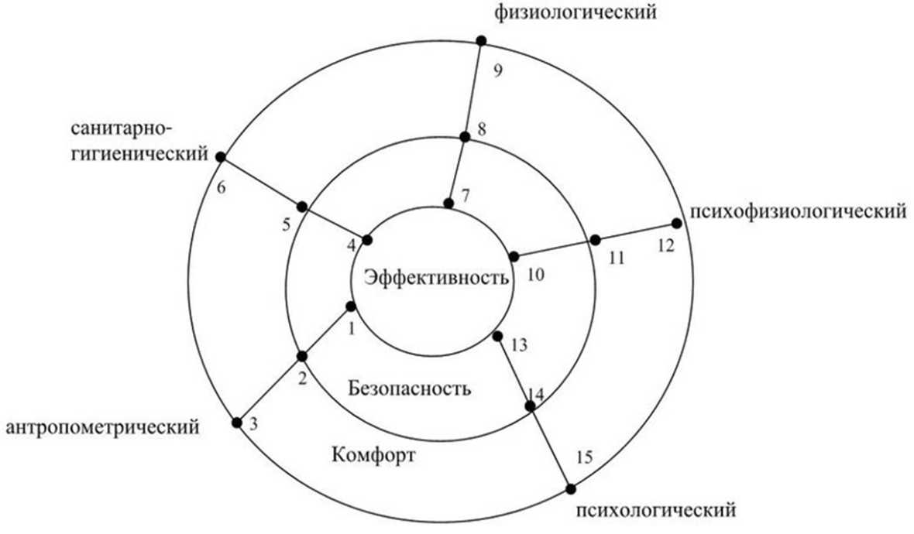

**Первый** групповой показатель, антропометрический, отражает соответствие машины размерам и форме тела работающего человека, подвижности частей тела и другим параметрам. Его единичные показатели:

— рациональная и удобная поза;

— правильная осанка, оптимальная хватка рукояток;

— оптимальные и максимальные позы рук и ног и т.д.

**Второй** групповой показатель характеризует гигиенические условия жизнедеятельности и работоспособности человека. Он предполагает создание на рабочем месте нормальных условий микроклимата и ограничения воздействия вредных факторов внешней среды. Групповой показатель включает в себя такие единичные показатели, как освещенность, вентилируемость, температуру, влажность, давление, заземленность, радиацию, шум, вибрацию, силу электромагнитных излучений.

**Третий и четвертый** групповые показатели, физиологический и психофизиологический, характеризуют те эргономические требования, которые определяют соответствие СЧТ силовым, скоростным, энергетическим, зрительным, осязательным, обонятельным возможностям и особенностям человека. Так, например, при проектировании необходимо представлять возрастные, половые, психологические и другие особенности операторов, потому что с возрастом падает чувствительность к свету: потребность освещенности у человека 30 лет в два раза, у 40-летнего в три раза, а у 50летнего в шесть раз больше, чем у 10-летнего.

**Пятый** групповой показатель, психологический отражает соответствие машины возможностям и особенностям восприятия, памяти, мышления, психомоторики, закрепленным и вновь формируемым навыкам работающего человека, степени и характеру группового взаимодействия, опосредования межличностных отношений совместной деятельностью по управлению системой.

В эргономике особо выделяются разделы, которые обосновывают гигиенические, физиологические и психофизиологические требования к конструкциям производственного оборудования, которые и составляют **производственную эргономику**. Её задачей является осуществление принципа обязательности соответствия конструкций производственного оборудования анатомо-физиологическим и психологическим особенностям человека.

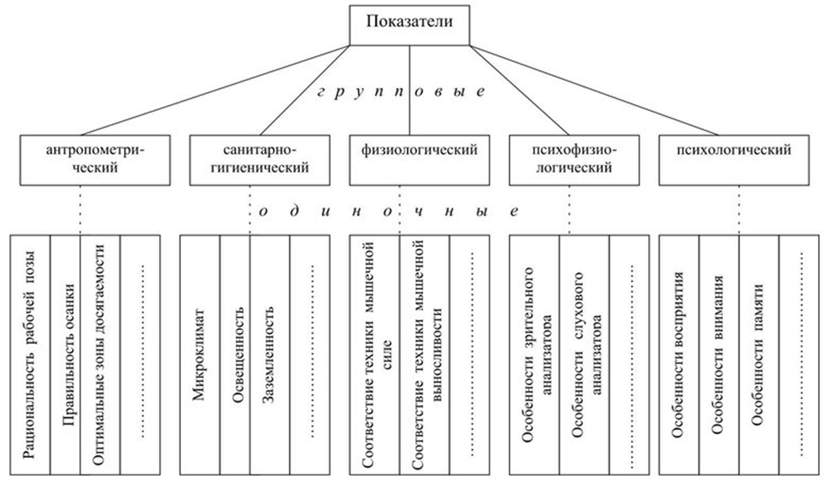

**2. Свойства человека**

**2.1. Классификация характеристик человека**

Прежде, чем изучать безопасность человека, необходимо понять, что такое человек, что для него является опасным, вредным и почему это опасно и вредно.

Человек – сложнейшее биологическое существо, содержащее механические элементы, химические лаборатории, физиологические системы, нервные системы, психические характеристики – т.е. все то, что является особенным для каждого человека, но и общими для всех людей. В этом существе протекают сложнейшие химические и физические процессы, возникают, протекают и исчезают электрические сигналы, происходят превращения энергии и т.п.

При столь большой сложности человеческого организма придется рассматривать его по некоторым отдельным сторонам, для чего проведем некоторую, весьма условную классификацию характеристик.

Из всех характеристик человека выделим:

* антропометрические характеристики;
* физиологические характеристики;
* психологические и психические характеристики;
* социальные характеристики.

Каждая группа характеристик важна и используется для рассмотрения безопасности, для задания требований по безопасности и проверки их выполнения. Всю сложность и многообразие процессов в человеке изучает медицина. Именно поэтому при изучении безопасности необходимо использовать ее результаты.

Вместе с тем необходимо помнить, что из медицины в безопасности необходимо именно то, что связано с возникновением опасности для человека, с развитием этой опасности, а также со всем тем, что может предотвратить, не допустить возникновения и развития опасности или защитить человека от этих опасностей.

Конечно, все характеристики взаимосвязаны между собой. Однако каждая группа характеристики используется в безопасности для вполне определенных целей, поэтому их изучение целенаправленно.

**2.2. Антропометрические характеристики человека**

Геометрические размеры тела человека и его отдельных элементов составляют антропометрические характеристики. Это – рост человека, его вес, размер головы, шеи, высота до плеч, длина рук, ног, размер плеча, бедра, голени, кисти, стопы, размах рук, длина шага и другие.

Антропометрические характеристики для мужчин и женщин различны. Как мужчины, так и женщины различаются по всем характеристикам, поэтому определяются средние, «среднестатистические» характеристики, а также минимальные и максимальные их значения, т.е. математические ожидания и дисперсии характеристик. Это же относится и к весовым характеристикам, для которых необходимы как математические ожидания веса мужчин и женщин, так и их дисперсии.

Важными характеристиками являются углы зрения по вертикали и горизонтали. Другие угловые характеристики не столь важны для безопасности.

Все антропометрические характеристики человека необходимы для проектирования рабочих мест и включаемых в них рабочих зон. Проектирование рабочих мест относится к научной дисциплине «Эргономика». Однако то, что лежит в основе оценки эргономичности рабочего места, не в полной мере удовлетворяет требованиям безопасности. Для безопасности необходимо не только поддержание работоспособности и комфорта, но, в первую очередь, точное считывание показаний приборов, особенно – безошибочное отличие показаний от «опасных зон», безошибочное задействование органов управления как для рук, так и для ног.

Все это возможно только при учете антропометрических характеристик человека. Именно поэтому при проектировании рабочего места приборы должны находиться прямо перед глазами, а органы управления, которые должны использоваться для прекращения опасности, необходимо выделять по месту расположения, по цвету и по размеру. Все это исключительно важно, так как в стрессовой ситуации опасности человек не имеет права на ошибку.

Следует учитывать также, что необходимое усилие на орган управления для его перемещения, переключения также определяет, ногой или рукой оно должно осуществляться.

**2.3. Физиологические характеристики человека**

Весь человеческий организм базируется на скелете, который состоит из черепа, верхнего плечевого пояса, верхних конечностей, позвоночника, грудной клетки, таза, нижних конечностей.

Весь организм человека состоит из различных клеток. Клетка способна существовать за счет окислительно-восстановительных реакций, которые, в грубом приближении, протекают при доставке к клетке кровью кислорода и энергетических веществ и уносом из клетки кровью продуктов ее жизнедеятельности.

Обогащение кислородом крови осуществляет система дыхания. Доставка крови к клеткам производится сердечно-сосудистой системой, в которой сердце является мотор-насосом. По артериям и капиллярам кровь доставляется к клеткам, а по капиллярам и венам удаляется от них.

Энергетические вещества организм получает из пищеварительной системы, где в желудке и тонком кишечнике производится преобразование пищи в необходимые для клеток энергетические вещества. Вещества, ненужные или даже вредные для организма, частично перерабатываются печенью, а в целом выводятся из организма выделительной системой.

Взаимосвязь между всеми системами осуществляет нервная система, ведущую роль в которой играют головной и спинной мозг. Нервные окончания расположены в каждом органе, поэтому человек способен ощущать его состояние в любое время.

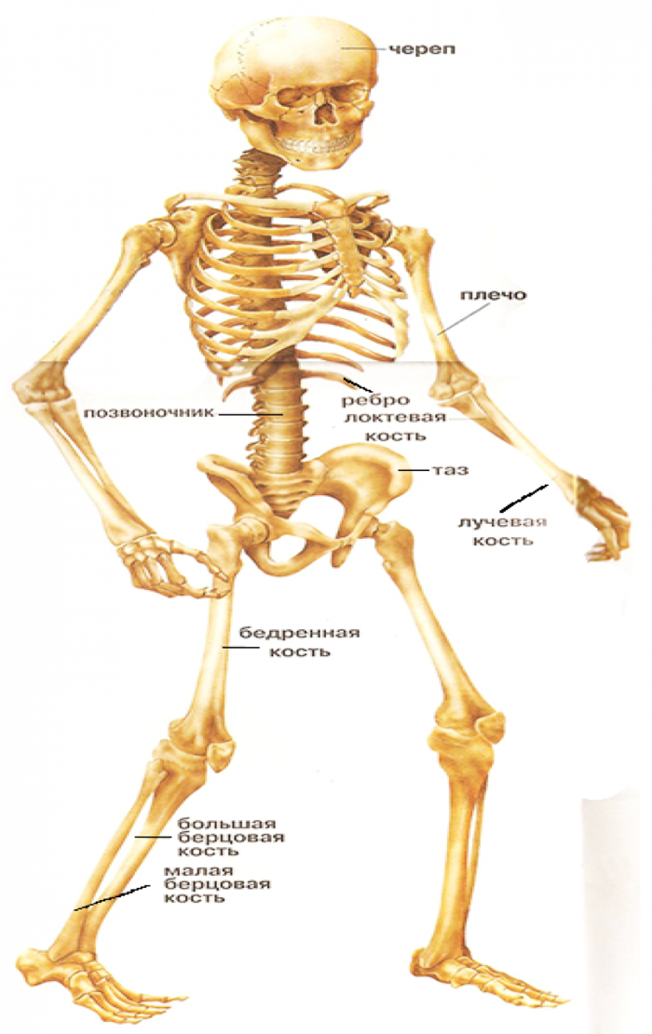

Скелет человека.

Двигательные акты осуществляются благодаря сокращению мышц, прикрепленных к скелету, и, тем самым, приводящим в движение костные рычаги. Скелетные мышцы являются произвольными, т.е. их сокращения зависят от воли человека. Мышца может сократиться на 1/8 своей исходной длины, поэтому для более сильного сокращения человек предварительно «растягивает» мышцу (замах).

Даже в покое мышца сохраняет некоторое напряжение, именуемое тонусом. Тонус мышц поддерживается за счет сигналов из внешней и внутренней среды организма, поступающих в двигательные центры спинного и головного мозга. При длительном бездействии, либо ограничении мышечной активности, тонус снижается, вплоть до потери мышцей способности к сокращению.

Общее снижение мышечной деятельности – **гиподинамия** – характерно для операторов современных систем управления, особенно транспортных средств. При этом гиподинамия ухудшает не только состояние мышечной системы, но и отрицательно сказывается на здоровье человека и его психической деятельности.

Особенно остро влияет сочетание гиподинамии с повышенной нервно-психической нагрузкой. Например, при ограничении движений – деятельность человека затрудняется, подготовка системы к работе занимает на 20– 40% времени больше, чем в условиях, допускающих подвижность, время реакции возрастает на 10–15%, устойчивость внимания снижается, и т.д.

Поэтому, при конструировании систем управления, следует учитывать возможность гиподинамии и предусматривать определенный объем двигательной активности

Живой организм постоянно взаимодействует с внешней средой. Для этого у человека есть органы чувств:

* зрение, которое сообщает около 80% всей информации об окружающем мире. Органы зрения – глаза;
* слух – для восприятия звуков человеком, органы слуха – уши;
* осязание – с помощью тактильных рецепторов человек ощущает прикосновение к различным предметам;
* обоняние – с помощью рецепторов человек ощущает запахи, т.е. те молекулы, находящиеся в воздухе, которые несут информацию о газовом составе воздуха, имеющем «запаховые» признаки;
* вкус – вкусовые рецепторы, расположенные в языке человека, позволяют судить о том, что попало человеку в рот.

Кроме того, кожа человека содержит температурные рецепторы, которые позволяют человеку узнавать температуру окружающего мира и предметов, а по разности температур – движение воздуха.

Эндокринная и иммунная системы человека обеспечивают в определенных рамках внешних воздействий на организм человека его гомеостаз, т. е. состояние равновесия, когда организм функционирует без отклонений. Только в том случае, если внешние воздействия велики и иммунная и эндокринная системы с такими возмущениями справиться не в состоянии, наступает снижение работоспособности, заболевание, травма или гибель. Поддержание и сохранение гомеостаза во многом зависит от иммунной системы, иммунитета, который может ослабевать или усиливаться образом жизни, питанием, другими внешними факторами.

**2.4. Психологические характеристики человека**

Психические явления – это постоянные регуляторы деятельности, возникающие в ответ на раздражения, которые действуют сейчас (ощущения, восприятия) или были когда-то, т.е. в прошлом опыте (память).

Неповторимое сочетание психологических особенностей – характера, темперамента, особенностей протекания психических процессов, совокупность преобладающих чувств и мотивов деятельности, сформировавшиеся способности – все это **индивидуальность человека**.

Психологическая характеристика темперамента определяется свойствами:

* *сензитивностью*, которая определяет наименьшую силу внешних воздействий для возникновения какой-либо психической реакции, и скорость возникновения этой реакции;
* *реактивностью*, т.е. степенью непроизвольности реакций на внешние или внутренние воздействия одинаковой силы (критическое замечание, обидное слово, угроза, резкий или неожиданный звук и т.п.);
* *активностью*, под которой понимается степень энергичности воздействия на окружающий мир и преодоления препятствий, т.е. целенаправленность и настойчивость в достижении целей;
* *соотношением реактивности и активности*, т.е. от чего в большей степени зависит деятельность человека: от случайных обстоятельств или от стремлений человека;
* *темпом реакций*, т.е. скоростью протекании психических процессов: скоростью движений, темпом речи, находчивостью, скоростью запоминания и т.п.;
* *пластичностью*и в противоположность*ригидностью*, т.е. легкостью приспособления человека к внешним воздействиям и, наоборот, инертностью и косностью в поведении, суждениях, привычках;
* *экстраверсией* и противоположное *интроверсией*, т.е. тем, от чего зависят суждения и поступки человека: от внешних впечатлений в данный момент (экстраверсия) или от образов и мыслей о прошлом и будущем (интроверсия);
* *эмоциональной возбудимостью*, т.е. тем, насколько слабое воздействие необходимо для возникновения эмоциональной реакции и с какой скоростью она возникает.

Преобладающее проявление тех или иных свойств позволяют определить тип темперамента.

**Сангвиник** – в основе лежит сильный, уравновешенный тип нервной системы. Это – повышенная реактивность, повышенная активность, что определяет возможность дисциплинированности, высокий темп реакций, высокая пластичность поведения, экстравертивность.

**Холерик**– в основе лежит сильный, неуравновешенный с преобладанием возбуждения тип нервной системы. Для холерика характерны высокая реактивность и активность с преобладанием реактивности, быстрый темп реакций. Несдержан, вспыльчив, нетерпелив. Менее пластичен, чем сангвиник, более ригиден, отсюда большая устойчивость и постоянство интересов.

**Флегматик**– в основе лежит сильный, уравновешенный, инертный тип нервной системы. У флегматика малая реактивность, малая эмоциональная возбудимость, высокая активность, замедленный темп реакций, малая пластичность и большая ригидность, преобладание интроверсии. Это определяет невозмутимость, выдержку, самообладание, слабое реагирование на внешние раздражители.

**Меланхолик**– в основе лежит слабый тип нервной системы. Малая реактивность, пониженная активность, медленный психический темп, высокая ригидность, **интровертность** – вот характеристика меланхолика. Он редко смеется, не уверен в себе, часто и легко теряется, не доводит работу до конца, если возбудится, то долго не может успокоиться, взяться за другую работу.

Следует особо подчеркнуть, что ум, талант, честность, доброта и человечность не связаны с типом нервной системы.

Под **характером** понимается совокупность индивидуально-своеобразных психических свойств, которые проявляются в типичных для данной личности способах деятельности, обнаруживаются в типичных обстоятельствах и определяется отношениями личности к этим обстоятельствам.

Выделяют интеллектуальные, эмоциональные и волевые черты характера. Кроме того, в структуре характера как целостной организации его свойств различают **системы свойств, определяющих различными отношениями личности**.

1. Свойства, выражающие отношение к другим людям (доброта, отзывчивость, требовательность, заносчивость и т.д.).
2. Свойства, выражающие отношение к труду (трудолюбие, лень, добросовестность, ответственность или безответственность и т.п.).
3. Свойства, выражающие отношение к вещам (аккуратность или неряшливость, бережное или небрежное обращение с вещами и т.д.).
4. Свойства, выражающие отношение к самому себе (самолюбие, честолюбие, тщеславие, гордость, самомнение, скромность и т.д.).

Психические свойства личности необходимы для **организации профессионального отбора**, для обучения, для воспитания. Они важны также для прогнозирования поведения человека в повседневной жизни и в критических ситуациях, когда действия и поступки человека определяют создание и развитие опасности для окружающих или, наоборот, недопущения и ликвидации опасности.

**2.5. Социальные характеристики человека**

Если рассмотренные ранее антропометрические, физиологические и психические характеристики человека определяют генным составом и окружающей природной средой, то существуют характеристики, определяемые, в первую очередь, воспитанием: воспитанием в семье, в детском саду, в школе, в других учебных заведениях, на улице, на работе, в среде товарищей и друзей. Это – социальные характеристики. Они, безусловно, связаны с психическими и психологическими характеристиками. Вместе с тем они – плод воспитания. Такими характеристиками применительно к безопасности являются:

* трудолюбие;
* дисциплинированность;
* аккуратность;
* добросовестность;
* чувство опасности (бесстрашие);
* обученность (обучаемость);
* выносливость;
* сила.

**Чувство опасности** и, в противоположность – **бесстрашие** как характеристика человека исключительно важно при рассмотрении проблем безопасности. Излишнее бесстрашие приводит к неразумным поступкам и, как следствие, к травмам самого человека и окружающих. С другой стороны, бесстрашие позволяет прийти на помощь людям, находящимся в опасной ситуации и спасти их от угрозы травм или гибели. Чувство опасности у человека определяет его осторожное поведение и, тем самым, позволяет избежать попадания в опасные ситуации.

Исключительно важной характеристикой для обеспечения безопасности является обучаемость, следствием которой является обученность. Обучаемость также развивается и может определить высокую степень обучения. Для целей безопасности обученность – это своевременность и безошибочность выполнения операций основного производства, что влечет за собой и безопасность деятельности человека. Человек, безошибочно выполняющий операции на рабочем месте, не допустит возникновения опасных ситуаций и обеспечит безопасность себе и окружающим.

Безошибочное и своевременное выполнение операций описывается и непрерывным распределением. Экспериментально установлено, что процесс обучения и забывания описывается показательным распределением

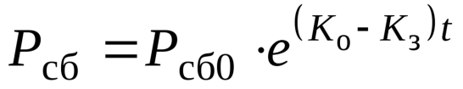, (2.4)

где *Р*сб0 – исходный уровень обученности,

*K*о – коэффициент обучения,

*K*з – коэффициент забывания,

*t*р – время работы,

*t*отд – время отдыха.

За время обучения уровень обученности повышается до некоторого, достижимого для данного человека уровня. Практический опыт производственной деятельности позволяет этот уровень поддерживать. Однако даже небольшой перерыв снижает этот уровень и для достижения необходимого уровня *Р*сб необходимо снова пройти обучение – инструктажи, практическое обучение, тренировки.

**3. Работоспособность человека**

Работоспособность человека зависит от характера деятельности и времени выполнения. Функционирование человека-оператора должно рассматриваться с учетом длительности работы. Надежность его, помимо факторов внешних, определяется изменением работоспособности во времени, т. е. степенью развития утомления. Мы условно различаем состояние оперативного покоя (исходное состояние до начала деятельности) и рабочее состояние человека-оператора.

Работоспособность изменяется в процессе самой деятельности. Принципиально эти положения касаются и физической и умственной работы.

Рассмотрим этапы изменения состояния организма (более четко они выражены при физической деятельности).

1. **Мобилизация**. В начале работы обычно повышается функциональная активность нервной системы и других систем организма. На этом этапе оператор приспосабливается к деятельности, т. е. совершается переход от оперативного покоя к работе. При этом возрастает концентрация внимания, повышается скорость сенсомоторных реакций. Чем тренированнее оператор, тем короче во времени фаза мобилизации. При предварительном «вхождении» в работу (дублирование работы предыдущего оператора в течение 10–15 мин) эта фаза может сократиться до 3–5 мин.

2. **Первичная реакция**. Иногда после окончания фазы мобилизации может наступать кратковременная первичная реакция, характеризующаяся снижением показателей деятельности, заторможенностью и т. д. Физиологически наличие этой фазы может быть объяснено тем, что при переходе от оперативного покоя к деятельности в фазе мобилизации в кору мозга начинает поступать большой поток сигналов, что в первый момент может вызвать некоторое торможение (до адаптации). Длительность этой фазы составляет 3–5 минут и чем опытнее оператор, тем она короче. Чем короче фаза мобилизации, тем короче и фаза первичной реакции (у квалифицированных операторов она может вовсе отсутствовать).

3. **Гиперкомпенсация**. После указанных фаз наступает увеличение работоспособности, отмечается оптимальная концентрация внимания. Однако при этом имеет место слишком большой расход энергии, превышающий потребности. Чем выше профессиональная подготовка, тем короче эта фаза во времени (5–20 мин.).

4. **Компенсация**. Оптимальное приспособление организма человека к выполнению трудовой задачи. Длительность фазы зависит от обученности оператора, тренированности состояния здоровья, условий работы.

5. **Субкомпенсация.** Снижение объективных физиологических показателей состояния оператора, хотя уровень работоспособности поддерживается. При этом ослабляются контролирующие функции. Дополнительные нагрузки сразу же нарушают деятельность. Длительность этой фазы зависит от тех же факторов, которые упоминались в п. 4.

6. **Декомпенсация**. Резкое снижение работоспособности и функционального состояния организма. Быстро возрастает число ошибочных действий, неправильных решений, вплоть до прекращения работы.

7. **Срыв** – полное прекращение целенаправленной деятельности, вплоть до потери сознания. Срыв выводит оператора из строя на длительный срок, требует специальных лечебных мероприятий.

После четвертой и пятой фаз может отмечаться дополнительная фаза **конечного порыва**. Эта фаза характеризуется кратковременным повышением работоспособности.

Весьма удобно было бы оценивать различные виды деятельности по **энергетическим затратам человека**. В случае выполнения физической нагрузки эти затраты могут быть определены по потреблению кислорода. В оперативном покое потребление кислорода составляет 250–300 мл/мин., а при работе максимальной интенсивности может достигать 4000 мл/мин. Необходимое количество кислорода для покрытия энергетических затрат при данной работе называется **кислородным запросом**, а разность между запросом и фактически потребленным количеством – **кислородным долгом**.

Утомление развивается в связи с изменениями, наступающими в ходе работы в самой мышце, а также в «контуре» регулирования. Скорость развития утомления зависит от характера работы, состояния организма, обученности, тренированности, условий среды и т. д.

В зависимости от энергетических расходов различают работу **максимальной, субмаксимальной, большой и умеренной** интенсивности. Критерий – расход (поглощение) кислорода. Это для мышечной работы. Нагрузка и утомление связаны линейно. Факторы неблагоприятной среды и режим работы способствуют развитию утомления. Сильные эмоциональные напряжения также усиливают утомление. Следует учитывать изменения в организме, которые возникают не только в силу утомления, но под влиянием рабочей обстановки, эмоций и т. д.

При очень сильных внешних воздействиях мощный поток сигналов вызывает сильную перестройку работы организма, проявляющуюся в развитии общего адаптационного синдрома, а само состояние носит название **стресс**. При стрессе резко усиливается обмен веществ и дополнительные энергетические ресурсы позволяют организму работать в неблагоприятных условиях.

Развитие стресса протекает в 3 стадии.

1. **Реакция тревоги**. При достаточно сильном внешнем воздействии имеет место повышение активности обмена, усиление работы внутренних органов. При кратковременном воздействии на этом стресс заканчивается.

2. **Реакция устойчивости**. При продолжении действия неблагоприятных факторов организм приспосабливается, и работает в условиях повышенной нагрузки. Эта стадия тем короче, чем сильнее выражен неблагоприятный фактор.

3. **Истощение.** Ресурсы организма исчерпаны, нарушается регуляция и начинается заболевание.

При достаточно сильных воздействиях может наступить сразу **стадия истощения**. Диапазон приспособленности организма индивидуален, зависит от врожденных качеств, тренированности, типа нервной системы. Но степень усиления функции внутренних органов и функции самой коры мозга зависит от эмоциональной активности.

Вероятность своевременного и безошибочного выполнения операций изменяется в течение рабочего дня и рабочей недели.

В начале недели и рабочего дня происходит «врабатывание» человека, когда ошибок и несвоевременного выполнения операций больше. Постепенно человек выходит на свой уровень обученности. Некоторое снижение *Р*сб перед обедом связано с психологическим предчувствием обеда. После обеденного перерыва человек вновь «врабатываается», а снижение *Р*сб в конце рабочего дня и недели определяется усталостью.

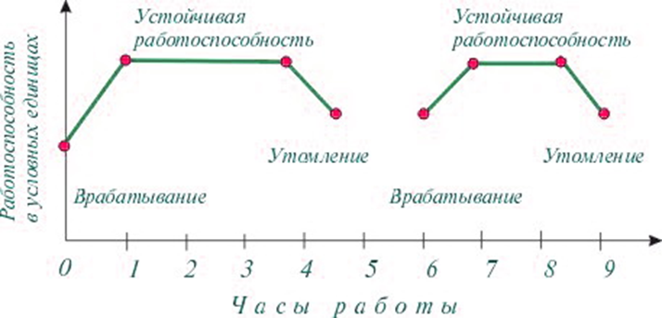

График изменения *Р*сб в течение рабочего дня

1 – период врабатывания, или вхождения в работу, (0,5 - 1,5 часа), имеет низкие показатели работоспособности.

2 – период устойчивого сохранение работоспособности (2 - 2,5 часа).

3 – период снижения работоспособности в результате утомления.

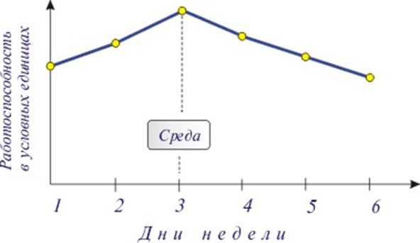

График изменения *Р*сб в течение рабочей недели

**4. Эргономическое проектирование рабочей системы**

Под рабочим местом понимается зона, оснащенная необходимыми техническими средствами, в которой совершается трудовая дея­тельность исполнителя или группы исполнителей, совместно вы­полняющих одну работу или операцию. Организацией рабочего места называется система мероприятий по оснащению рабочего места средствами и предметами труда и их размещению в опреде­ленном порядке.

По **уровню механизации** рабочие места делятся на автоматизи­рованные, механизированные и рабочие места, где выполняются ручные работы. Рабочие места подразделяются на индивидуальные и коллективные. В зависимости от специализации рабочие места могут быть: **универсальными, специализированными и специальны­ми**.

Под рабочим местом человека-оператора автоматизированной системы управления понимается место в системе «человек — маши­на», оснащенное средствами отображения информации, органами управления и вспомогательным оборудованием, где осуществляет­ся трудовая деятельность указанного специалиста.

Рабочее место должно быть приспособлено для конкретного ви­да труда и для работников определенной квалификации с учетом их физических и психических возможностей и особенностей. Для некоторых групп рабочих мест можно определить общие требова­ния. При проектировании рабочего места необходимо исходить из конкретного анализа трудового процесса человека на данном обо­рудовании и учитывать антропометрические данные, физиологичес­кие и психологические характеристики трудового процесса, сани­тарно-гигиенические условия работы.

**Пространственная организация рабочего места** включает в свой состав учет антропометрических данных, выбор рационального расположения рабочих зон, рабочих поверхностей, физиологически рациональной рабочей позы, а также проектирование рациональ­ных конструкций оргоснастки.

При конструировании рабочих мест должны быть соблюдены следующие основные условия:

— достаточное рабочее пространство для работающего челове­ка, позволяющее осуществлять все необходимые движения и перемещения при эксплуатации и техническом обслужива­нии оборудования;

— достаточные физические, зрительные и слуховые связи между работающим человеком и оборудованием, а также между людьми в процессе выполнения общей трудовой задачи;

— оптимальное размещение рабочих мест в производственных помещениях, а также безопасные и достаточные проходы для работающих людей;

— необходимое естественное и искусственное освещение для выполнения трудовых задач, технического обслуживания;

— допустимый уровень акустического шума и вибрации, созда­ваемых оборудованием рабочего места или другими источ­никами шума и вибрации;

— должны быть предусмотрены необходимые средства защиты работающих от действия опасных и вредных производствен­ных факторов (физических, химических, биологических и психофизиологических).

При **конструировании и размещении** рабочих мест следует пре­дусматривать меры, предупреждающие или снижающие преждевре­менное утомление работающего человека, предотвращающие воз­никновение у него психофизиологического стресса, а также появле­ние ошибочных действий.

**Конструкция рабочего места** должна обеспечивать быстроту, безопасность, простоту и экономичность технического обслужива­ния в нормальных и аварийных условиях; полностью отвечать функциональным требованиям и предполагаемым условиям эксплуатации.

При конструировании необходимо обеспечивать зоны **оптималь­ной и легкой** досягаемости моторного поля рабочего места. **Мотор­ное поле** — пространство рабочего места с размещенными органа­ми управления и другими техническими средствами, в котором осу­ществляются двигательные действия человека по выполнению рабочего задания. Различают **зоны досягаемости, оптимальной и легкой досягаемости.**

**Зона досягаемости** — это часть моторного поля рабочего места, ограниченная дугами, описываемыми максимально вытянутыми руками при движении их в плечевом суставе.

**Зона легкой досягаемости** — часть моторного поля рабочего мес­та, ограниченная дугами, описываемыми расслабленными руками при движении их в плечевом суставе.

**Оптимальная зона досягаемости** — часть моторного поля рабо­чего места, ограниченная дугами, описываемыми предплечьями при движении в локтевых суставах с опорой.

При конструировании необходимо также обеспечивать опти­мальную зону **информационного поля рабочего места**. Под инфор­мационным полем понимают пространство рабочего места с раз­мещенными средствами отображения информации и другими ис­точниками сведений, используемых человеком в процессе трудовой деятельности. **Оптимальная зона** — часть информационного поля рабочего места, обеспечивающая наилучшее восприятие информа­ции. Важным критерием при организации рабочего места является угол обзора. По отношению к горизонтали он должен составлять 30—40°, а в вертикальной плоскости 0—30° по отношению к гори­зонтали (15° вверх и 15° вниз от нормальной линии взора).

При проектировании оборудования необходимо предусматри­вать **рациональное положение тела** («стоя», «сидя», «лежа»), ко­торое должно быть удобным и свободным. По данным биомеха­ники «положение тела» определяется его ориентацией и местопо­ложением в пространстве, а также отношением к опоре. Каждое из положений характеризуется определенными условиями равно­весия, которые определяются в основном величиной площади опо­ры, положением общего центра тяжести по отношению к площади опоры. Кроме того, каждое из этих положений характеризуется определенным взаиморасположением звеньев опорного аппарата, степенью напряжения мышц, положением внутренних органов, со­стоянием кровеносной и дыхательной систем и, следовательно, расходом энергии.

**Выбор рабочего положения** обычно определяется величиной усилий, которые затрачивает человек при выполнении той или иной операции, размахом движений, необходимостью переходить с места на место или возможностью сосредоточить свою работу на од­ном месте, точностью и темпом выполнения трудовых операций. В каждом из положений можно различать бесчисленное коли­чество поз. **Поза** — взаимоотносительное расположение звеньев тела, независимое от ориентации и местоположения тела в прост­ранстве и его отношения к опоре. Когда речь идет о трудовой деятельности, термин «рабочая поза» употребляется как наиболее частое и предпочтительное взаиморасположение частей тела при выполнении трудовых операций. Ниже приводится характеристика некоторых положений тела.

По определению, «**рабочее место** – место, где работник должен находиться или куда ему необходимо прибыть в связи с его работой и которое прямо или косвенно находится под контролем работодателя».

Прежде всего, рабочее место должно отвечать требованиями безопасности труда. Кроме того, оно должно быть удобным, то есть соответствовать антропометрическим, физиологическим и психологическим требованиям, а также типу работы.

В связи с этим при проектировании рабочего места необходимо учитывать:

1. рабочую позу;
2. пространство для размещения работника;
3. возможность охватить взглядом все элементы рабочего места и пространство за его пределами;
4. возможность вести записи, размещать документацию и материалы, необходимые для работы.

Рабочее место следует организовать так, чтобы работник мог легко перемещаться в процессе трудовой деятельности, совершать все движения, необходимые для обслуживания оборудования, хорошо воспринимать звуковую и зрительную информацию.

Работника нужно защитить от воздействия опасных и вредных факторов, при этом спецодежда и средства индивидуальной защиты, если они используются, не должны мешать работе. Помимо всего прочего работник должен иметь возможность экстренно покинуть рабочее место в случае, например, аварийной ситуации. Условия для экстренного ухода с рабочего места также необходимо предусмотреть.

При проектировании оборудования и организации рабочего места следует учитывать антропометрические показатели женщин (если работают только женщины) и мужчин (если работают только мужчины); если же оборудование обслуживают и женщины, и мужчины – учитываются общие средние показатели для тех и других.

Форма рабочей поверхности зависит от характера выполняемой работы. Она может быть прямоугольной, иметь вырез для корпуса работника или углубление для настольного оборудования и т.д. При необходимости на рабочую поверхность устанавливаются подлокотники.

Эргономические требования к размещению органов управления

|  |  |  |
| --- | --- | --- |
| **При выполнении работ сидя** | | **При выполнении работ стоя** |
| **в горизонтальной плоскости** | **в вертикальной плоскости** |
| Очень часто используемые и наиболее важные органы управления должны быть расположены в зоне  1. Часто используемые и менее важные органы управления не допускается располагать за пределами зоны  2. Редко используемые органы управления не допускается располагать за пределами зоны 3 | При размещении органов управления в вертикальной плоскости следует руководствоваться вышеприведенными данными высоты рабочей поверхности. Выше 1100 мм органы управления допускается размещать в случае, если по техническим причинам расположить их до указанного уровня невозможно. Такие органы управления должны использоваться редко | При размещении органов управления следует руководствоваться вышеприведенными данными высоты рабочей поверхности:  1) очень часто используемые и наиболее важные органы управления должны быть расположены в зоне 1;  2) часто используемые и менее важные органы управления не допускается располагать за пределами зоны 2, а при тяжелой работе – выше 1000 мм от площадки, на которой стоит рабочий;  3) редко используемые органы управления не допускается располагать за пределами зоны 3.  Органы управления, используемые до 5 раз в смену, допускается располагать за пределами зоны досягаемости моторного поля. |

При работе двумя руками органы управления размещают с таким расчетом, чтобы не происходило перекрещивания рук. Операции, не требующие точности и быстроты выполнения, можно «доверить» ножным органам управления. Аварийные органы управления следует располагать в пределах зоны досягаемости моторного поля.

Чтобы исключить возможность их самопроизвольного включения, необходимо предусмотреть специальные блокировки и выключатели. Важный элемент рабочего места – средства отображения информации, то есть табло, часы, дисплеи, мониторы и т.д. К их расположению также предъявляются конкретные требования.

На повышение эффективности труда, безусловно, повлияет правильное распределение функций между работником и техническими средствами. Этому же будут способствовать такой отбор работников и такая их подготовка, которые позволят им точно, быстро, согласованно и качественно выполнять необходимые задачи. Вместе с тем работник должен получать достаточную и достоверную информацию обо всех происходящих процессах.

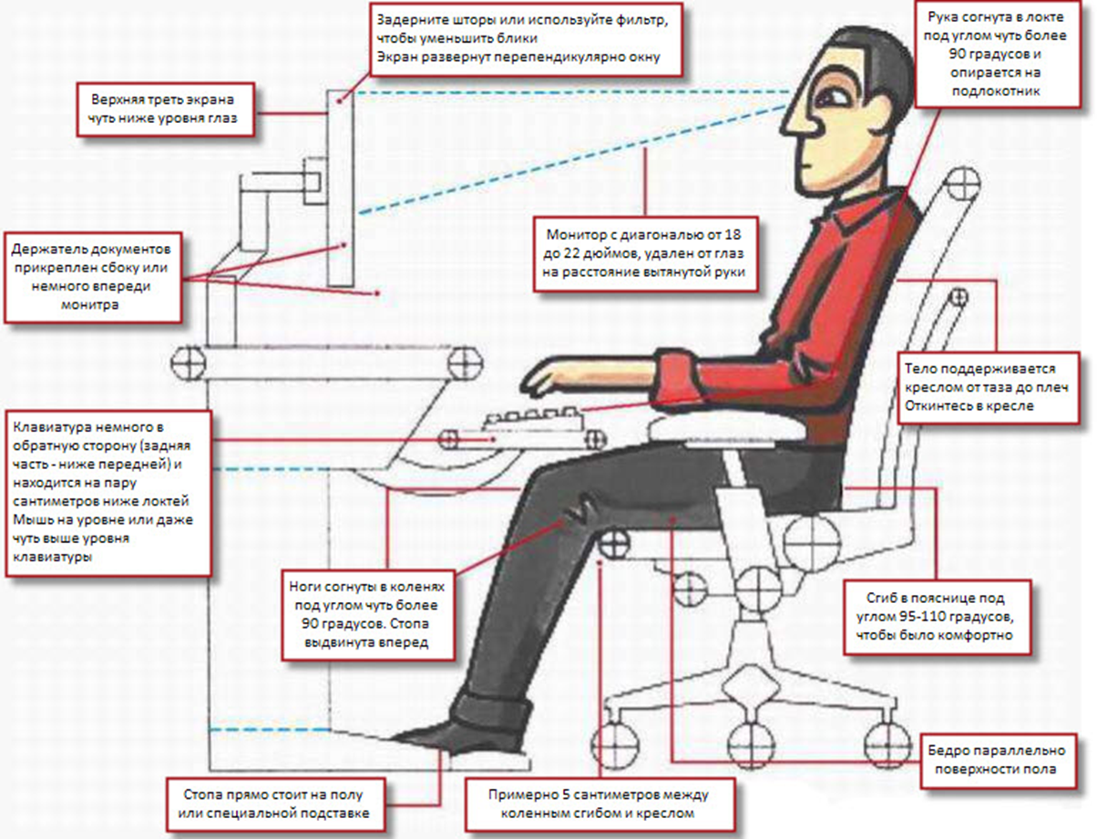

Идеальное рабочее место

Чтобы сделать работу комфортной, необходимо предусмотреть такое положение тела работника в процессе деятельности, которое позволяет экономить физические силы, равномерно распределять физическую нагрузку. Акустические, визуальные и другие сигналы должны легко опознаваться, органы управления легко перемещаться, инструменты обязаны быть удобными, расположение элементов рабочего места – соответствовать логике действий работника. Во избежание ошибок документация, регламентирующая деятельность работника, должна быть наглядной и доступной восприятию. И наконец, необходимо создать такие условия труда, при которых работники могли бы взаимодействовать друг с другом.

При проектировании стеллажей и шкафов важно предусмотреть: их оптимальные размеры по высоте в зависимости от способа обслуживания (вручную без подставок и стремянок, с их помощью, а также с помощью штабелеров); ширину стеллажей в зависимости от габаритов тары и изделий, удобства их установки и снятия; удобство поиска необходимых изделий, тары и возможность учета хранимых изделий.

При проектировании организационной оснастки следует уделить также внимание соблюдению **санитарно - гигиенических требований**: устройству отсосов на работах с выделением токсических газов или пыли; облицовке сидений, спинок и подлокотников материалами малой теплопроводности; обеспечению легкости и бесшумности перемещения отдельных элементов (ящиков, полок, спинок и сидений стульев и т. д.); изготовлению крышек столов, верстаков из дерева с отделкой синтетическими и другими материалами в зависимости от характера выполняемых работ.

Эргономическим требованием является обеспечение эстетического восприятия конструируемой организационной оснастки. Прежде всего, она должна иметь рациональное цветовое оформление в соответствии с функциональным назначением, психофизиологическим воздействием и производственными условиями. Окраска производится с учетом характера освещенности, уровня производственного шума, климатических условий, количества работающих, их состава по полу и возрасту и ряда других факторов.

**Вопросы для самоподготовки:**

1. Объект, предмет и цель изучения эргономики?
2. Классификация методов эргономики?
3. Методы получения исходной информации для описания деятельности человека?
4. Состав эргономической системы?
5. Особенности и этапы деятельности человека - оператора?
6. Взаимодействие анализаторов в процессе производственной деятельности?
7. Средства отображения информации и инженерно-психологические требования к ним?
8. Размещение органов управления?
9. Проектирование рабочей среды?
10. Назовите основные правила учета эргономических параметров рабочего места.